SESSION 2022 BACCALAURÉAT PROFESSIONNEL
TECHNICIEN EN INSTALLATION DES SYSTÈMES ÉNERGÉTIQUES ET CLIMATIQUES

ÉPREUVE E2 – ÉPREUVE D’ANALYSE ET DE PRÉPARATION

Sous-épreuve E22 - Préparation d’une installation

SUJET& RÉPONSES

Ce dossier comporte 8 pages numérotées de page 1/8 à page 8/8

Les réponses seront portées intégralement sur ce document.
Afin de respecter l’anonymat de votre copie, vous ne devez pas signer votre composition, citer votre nom, celui d’un camarade ou celui de votre établissement.
Ces documents ne porteront pas l’identité du candidat, ils seront agrafés à une copie d’examen par le surveillant.
L’usage de calculatrice sans mémoire « type collège » est autorisé.

Présentation :

Temps conseillé
PARTIE 1 : ÉTUDE DU BLOC SANITAIRE PMR | 60 mn
PARTIE 2 : ÉTUDE DU PLANNING DE CHANTIER | 40 mn
PARTIE 3 : HYGYÈNE ET SÉCURITE | 20 mn

Partie 1 - Étude du bloc sanitaire

Contexte :

Vous devez sélectionner une partie des équipements sanitaires (lavabos, …), ainsi que les matériaux (raccords, tubes, …) nécessaires à la mise en œuvre d’un des blocs sanitaires permettant l’accès aux Personne à Mobilité Réduite.

Vous disposez :
- D’un extrait du CCTP « Lot Plomberie Sanitaire » : (DT p.2/15).
- D’extraits de la norme NF P 99-611 pour l'équipement PMR : (DT p.3 à 5/15).
- D’un extrait de l’arrêté du 30 novembre 2005 sur la distribution d’ECS : (DT p.6/15).
- D’un plan simplifié du bloc sanitaire : (DT p.7/15).
- D’un plan de la zone d’intervention du bloc sanitaire PMR : (DT p.8/15).
- Des extraits de catalogue d’équipements sanitaires PMR : (DT p.9 à 12/15).
- De l’extrait catalogue raccords et tubes multicouches NICOLL Fluxo : (DT p.13/15).

Information : pour permettre le transfert d'une personne en fauteuil roulant sur la cuvette des WC, il faudra assurer un espace latéral libre de 800 mm minimum entre le lavabo et le cabinet d’aisance. Pour cela, le lavabo ne doit pas dépasser une largeur de 700 mm.

Vous devez :  Compléter le tableau des fournitures DR1 page 3/8 :  - A partir de l’extrait du catalogue DT p.9 et 10/15, en tenant compte des exigences citées ci-dessus et du CCTP DT p.2/15, sélectionner le lavabo PMR rectangulaire en céramique blanc avec trop plein.  - A partir de l’extrait du catalogue DT p.11/15, sélectionner le système de vidage complet équipé d’un siphon décalé et d’une bonde à grille en laiton chromé.  - A partir de l’extrait du catalogue DT p.12/15, sélectionner le mitigeur thermostatique, électronique à déclenchement infrarouge avec alimentation par piles 6V et réglage de la température latéral qui équipera le lavabo.  - A partir du plan de la zone d’intervention du bloc sanitaire PMR DT p.8/15, identifier les différents diamètres des tubes multicouches puis compléter le schéma détaillé de la partie à réaliser puis à l’aide de l’extrait du catalogue Nicoll Fluxo DT p.13/15, compléter le tableau des fournitures.  - A partir de l’extrait du catalogue Nicoll Fluxo DT p.13/15 et du schéma détaillé de la partie à réaliser p.4/8. Sélectionner les raccords pour tubes multicouches correspondants aux liaisons R1, R2, R3 et R4 et compléter le tableau des fournitures.  - Calculer le montant total HT, la TVA et le montant TTC des fournitures. | Réponses  DSR  p.3/8  p.3/8  p.3/8  p.3/8 et p.4/8  p.3/8  p.3/8

Document Réponses DR1 partie 1 : questions a, b, c, d, e, f.
Tableau des fournitures à compléter (de la partie à réaliser pour un seul bloc sanitaire PMR)

Repère | Désignation | Diamètre ou dimension | Référence | Prix Unitaire HT (€) | Qté | Montants total HT (€)
Equipements sanitaires
 | Lavabo PMR
 | Système de vidage
 | Mitigeur électronique – thermostatique - infra-rouge
Tuyauterie
 | Tube multicouche Fluxo | 26x3 | FLEM4L26 | 5.28 | 1 barre | 21.12
 | Tube multicouche Fluxo | 20x2 |  |  | 1 barre
 | Tube multicouche Fluxo | 16x2 |  |  | 1 barre
Raccords
R1 liaison avec raccord diélectrique
R2 Liaison 3 tubes multicouche
R3 Liaison 3 tubes multicouche
R4 Liaison avec le mitigeur | Manchon à sertir mâle fixe | 16 x 3/8" | FLM1612M | 4,68
 |  |  |  | Montant total HT
Calcul de la TVA : |  |  |  | Montant de la TVA 20%
Calcul du montant total TTC : |  |  |  | Montant total TTC

Document Réponses DR2 partie 1 :
PMR
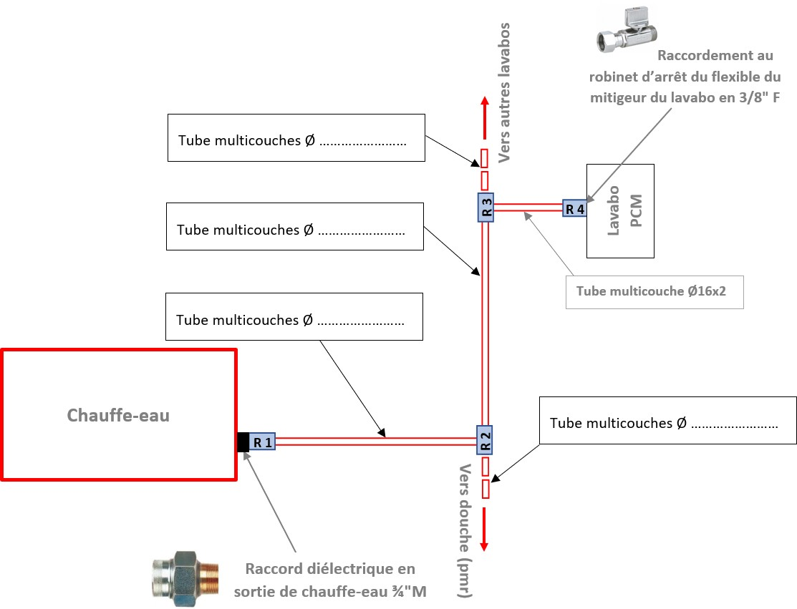Schéma détaillé de la « partie à réaliser » du bloc sanitaire PMR

Repère | Information
R1 | Liaison avec raccord diélectrique (chauffe-eau)
R2 | Liaison 3 tubes multicouches
R3 | Liaison 3 tubes multicouches
R4 | Liaison avec le robinet sur le flexible du mitigeur (lavabo)

Partie 2 - Étude du planning de chantier

Contexte :

Vous devez étudier un extrait du planning TCE (Tout Corps d’Etat) afin de pouvoir affecter, dans les temps impartis, l’ensemble des personnels à la réalisation du lot « PLOMBERIE-CVC ».

Vous disposez :

- D’un extrait du planning TCE : (DT p.14/15).
- D’un temps de travail de 2800 heures pour réaliser l’ensemble des travaux pour le lot
« PLOMBERIE-CVC ».
- Le temps de travail légal en France est de 35 h/semaine (du lundi au vendredi).

Vous devez :  - Identifier et relever le n° de lot « PLOMBERIE-CVC » à partir du planning TCE DT p.14/15.  - Identifier et relever la date de début et de fin de chantier pour la tâche « Pose des équipements sanitaires » à partir du planning TCE DT p.14/15.  - Calculer pour le lot « PLOMBERIE-CVC » le nombre de jours puis le nombre de semaines prévues pour effectuer l’ensemble des tâches à partir du planning TCE DT p.14/15.  - Calculer le nombre de personnes qu’il faudra mettre à disposition pour effectuer les 2800 heures de travaux en respectant les délais. | Réponses DSR  p.7/8  p.7/8  p.7/8  p.7/8

Document Réponses partie 2

- Identifier et écrire le n° de lot « Plomberie CVC ».

- Réponse :
…………………………………………………………………………………………………………………………………………………………………………..……….

- Identifier et écrire la date de début et de fin de chantier pour la tâche « Pose des équipements sanitaires ».

- Réponse :
Début : ………………………………………………………………………………………………………………………………………………….……………………

Fin : ……………………………………………………………………………………………………………………………………………………………..……………..

- Calculer, pour le lot « PLOMBERIE-CVC », le nombre de jours puis le nombre de semaines complètes prévues au planning pour effectuer l’ensemble des tâches

- Réponse :
Nombre total de jours prévus : ………………………………………………….……………………………………………………………
Calculs :

Nombre de semaines complètes prévues : …………………………………………………………………………
Calculs :

- Calculer le nombre de personnes qu’il faudra mettre à disposition pour effectuer les 2800 heures de travaux en respectant les délais.

- Réponse :
Nombre de semaines pour effectuer les 2800 heures : ……………………………………………………………
Calculs :

Nombre de personne pour effectuer les 2800 heures en respectant les délais :

………………………………………………………………………………………………………………………………………………………………….……………………….
Calculs :

Partie 3 - Hygiène et sécurité

Contexte :

Afin de limiter le risque de brûlure aux points de puisages, vous devez installer un appareil de protection sur la distribution d'eau chaude sanitaire.
Vous devez également assurer un niveau de sécurité lors de votre intervention grâce aux EPI (équipements de protection individuel).

Vous disposez :

- D’un extrait de l'arrêté du 30 novembre 2005 relatif aux installations de distribution d'eau chaude sanitaire : (DT p.6/15).
- D’un document relatif aux EPI Equipement de Protection Individuel.

Vous devez :  - Nommer l'appareil de sécurité (non représenté) permettant de limiter la température de distribution d’ECS à 50°C aux points de puisages.  - Identifier et cocher tous les Equipements de Protection Individuel à partir du document sur les EPI DT p.15/15. Compléter le tableau en indiquant les fonctions des EPI. | Réponses DSR  p.8/8  p.8/8

Document Réponse partie 3 :

- Nommer, d’après vos connaissances, l'appareil de sécurité (non représenté) permettant de limiter la température de distribution d’ECS à 50°C aux points de puisages.

- Réponse :
…………………………………………………………………………………………………………………………………………………………………………..……….

- Identifier et cocher tous les Equipements de Protection Individuel nécessaires lors de votre intervention pour la pose des appareils sanitaires. Compléter le tableau ci-dessous.

Case à cocher | Désignation | Fonction
 | Lunettes de soudure ou sur- lunettes | …………………………………………………………  …………………………………………………………
 | Masque de type P3 | Protège contre les poussières et produits dangereux
X | Casque | Obligatoire sur ce chantier. Protège des chutes d’objets et des chocs
 | Chaussures de sécurité | …………………………………………………………  …………………………………………………………
 | Harnais complet | Protège lorsque la protection collective n’est pas suffisante (travail en hauteur)
 | Gants de soudure | …………………………………………………………  …………………………………………………………
 | Gants de manutention | …………………………………………………………  …………………………………………………………
 | Bleu de travail | …………………………………………………………  …………………………………………………………
 | Bouchons d’oreille | …………………………………………………………  …………………………………………………………

